


На території нашої країни знаходиться близько 700 видів птахів. Вони зустрічаються в будь якому куточку природи, і завжди привертають на себе увагу милозвучним співом, яскравою окраскою пір`я, цікавою поведінкою.
ЦІКАВИНКИ ПРО ПЕРНАТИХ ДРУЗІВ:
- Снігурі – червоногруді пташки з чорною шапочкою. Прилітають до нас із далекої півночі. Взимку їдять бруньки дерев, різні ягоди, насіння бур’янів.
- Сич заморожує у дуплі, як у холодильнику, мишей і птахів.
- Найвищий птах в Україні – журавель сірий. Зріст його досягає 120см, а маса близько 7 кг. На болотах і луках живиться комахами, зміями, ящірками, мишами.
- Найбільший птах України – дрохва, найменший птах – корольок.
- Найкращий зір у орла, з висоти 3 км бачить у траві мишу.
- Тетереви ночують у снігу.
- Наші перелітні птахи не мостять гнізда на півдні.
- Птахам страшніше взимку голод ніж холод.
- Горобець хатній, синиця велика, ластівка за літо можуть вивести 2-3 рази пташенят.
- Птах може спричинити аварію літака.
- Птахи дихають в яйці через пори шкаралупи.
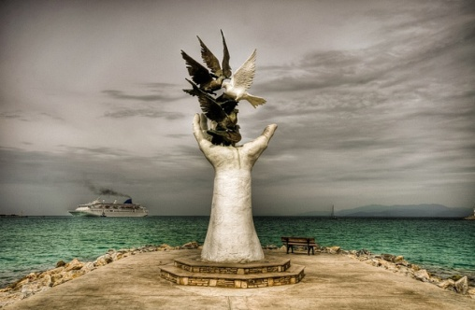
ВІДОМІ ПАМ’ТНИКИ ПТАХАМ:
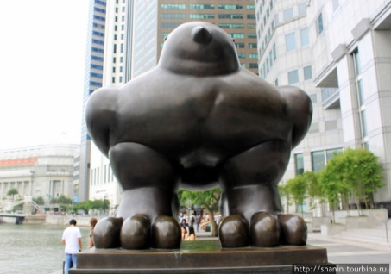
- Англійський підводний човен потерпів аварію. До лапки голубки прикріпили капсулу з координатами. Вона доставила лист до Англії і екіпаж був врятований. За цей подвиг голубці не лише поставлений пам’ятник, вона ще й нагороджена медаллю;
- Пам’ятник горобцеві є в американському місті Бостоні. Виявляється, скромний пернатий трудяга врятував населення цих місць з голоду, коли тут з’явилися невідані досі гусениці. Горобці в короткий термін розправилися з шкідниками і тим самим врятували сади і посіви;
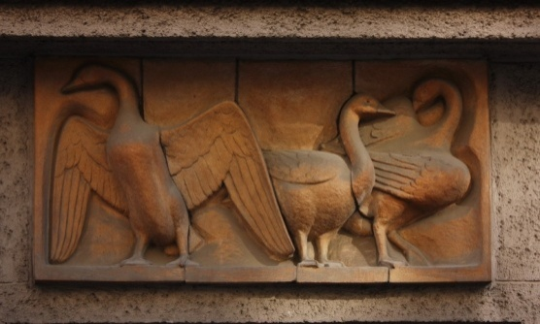
- Гусям у Римі теж збудовано пам’ятник за те, що колись врятували місто від ворога, зчинивши галас і попередивши цим мешканців;
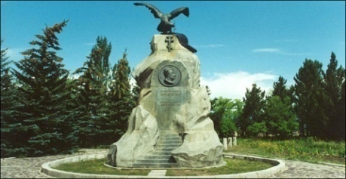
- Чайкам в штаті Юта, бо вони врятували поля місцевих мешканців від сарани;

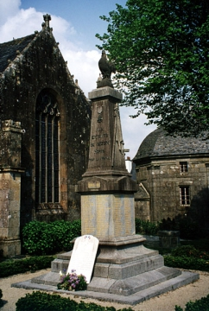
- Півню в Болгарії, бо вони перші зустрічають і вітають світанок, зникає пітьма, а з нею і вся нечиста сила; а у німецькому місті Мюнстері за те, що півень допоміг зняти облогу міста.

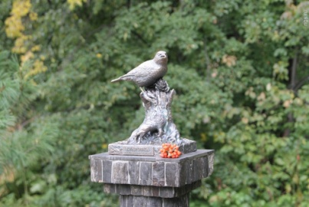
- Пам’ятник кедрівці - головному «садівнику» кедрових лісів є даниною поваги пташці, котора збагачує головне богатство тайги, і одночасно символом працелюбності, добра та продовження життя

ПЕРЕВІР СЕБЕ
Птиця - риболов (баклан)
Птиця - столяр (ластівка)
Лісова кішка (іволга)
Птиця - будівельник (дятел)
Птиця - акробат (поповзень)
Пернатий співак (соловей)
Нічний хижак (сова)
Легковажна мама (кукушка)

БЕРЕЖІТЬ ПТАХІВ
Птахи - справжня окраса природи,
Що чарують весь наш світ.
Споконвіку трудящі народи
Слали птахам весною привіт.
Поки жити планета ця буде,
Поки світ цей в полоні краси,
Бережіть птахів, людоньки-люди,
Хай чарують нас їх голоси.
Не стріляйте у лебедів білих,
Не вбивайте синичок малих,
Вони менші брати і не смілі,
Тож давайте полюбимо їх.


